项目进展报告

时间 ： 2021年12月6日-12月12日

组长： 胡群鹏

组员： 朱凯峰，王碧涛，何子成

建设项目名称： AI 智能掌超设备及辅助诊断系统

项目承办公司：浪潮科技有限责任公司

联系电话：15618716639

1. 项目开发内容
2. 完善前端内容
3. 完善后端内容
4. 项目存在问题
5. 前端显示较慢
6. 前端不够美观
7. 成员任务分配

|  |  |  |  |
| --- | --- | --- | --- |
| 胡群鹏 | 朱凯峰 | 王碧涛 | 何子成 |
| 完成总结性文档 | 完善后端 | 完善前端 | 完善前端 |

1. 使用的工具
2. Github
3. Visual Studio
4. Word
5. 工具截图

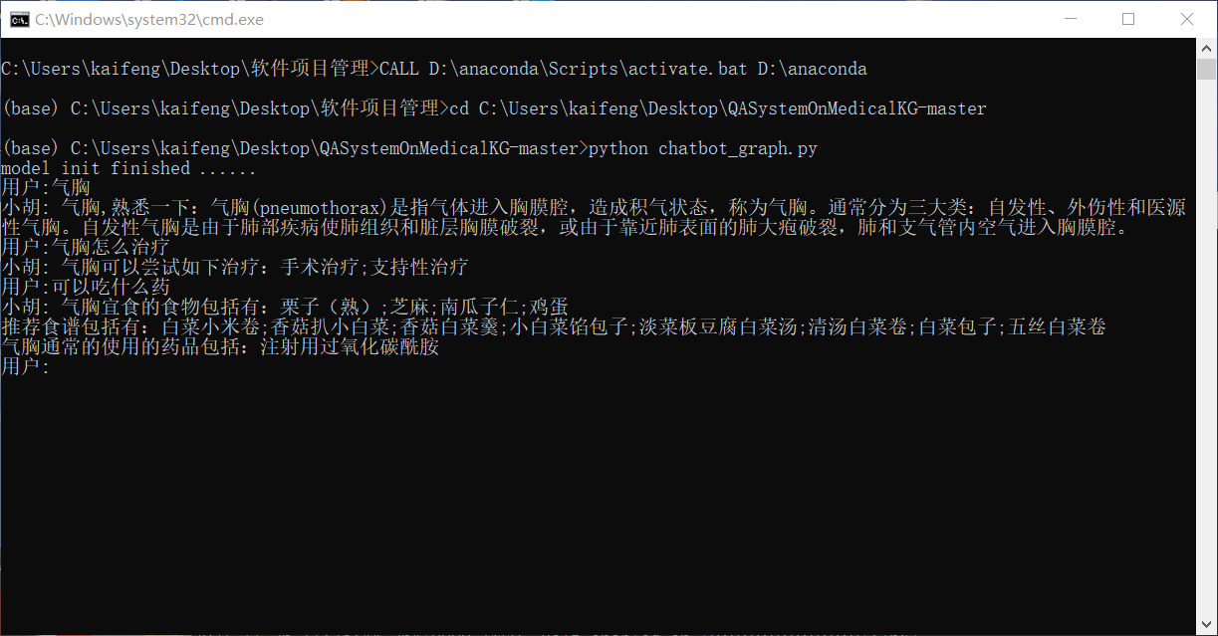

1. 与计划的不一致及其原因分析

前端实现较慢

原因：对前端接触较少

1. 下周进展

1.完善python前端，提升效率